2仿真任务

1. 利用PSpice软件，仿真传输线上沿线电压的分布规律。
2. 终端开路：描绘电压、电流振幅沿线的分布规律；根据图形计算波长= 、频率= 、驻波比 = 、反射系数 = 。

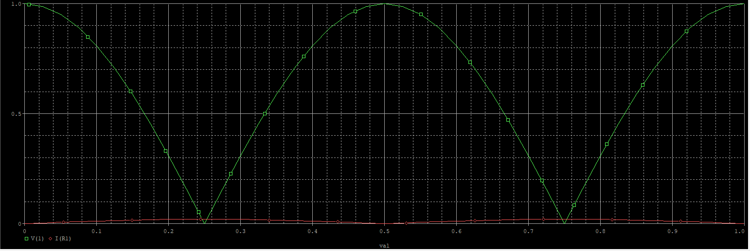（仿真图形结果粘贴在此处）

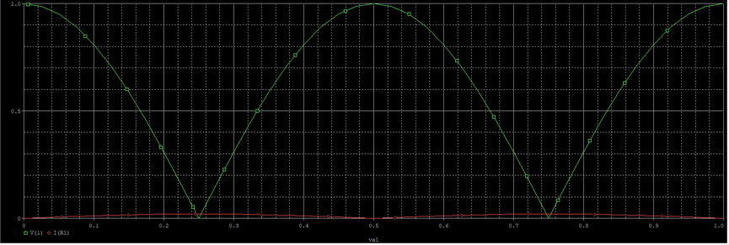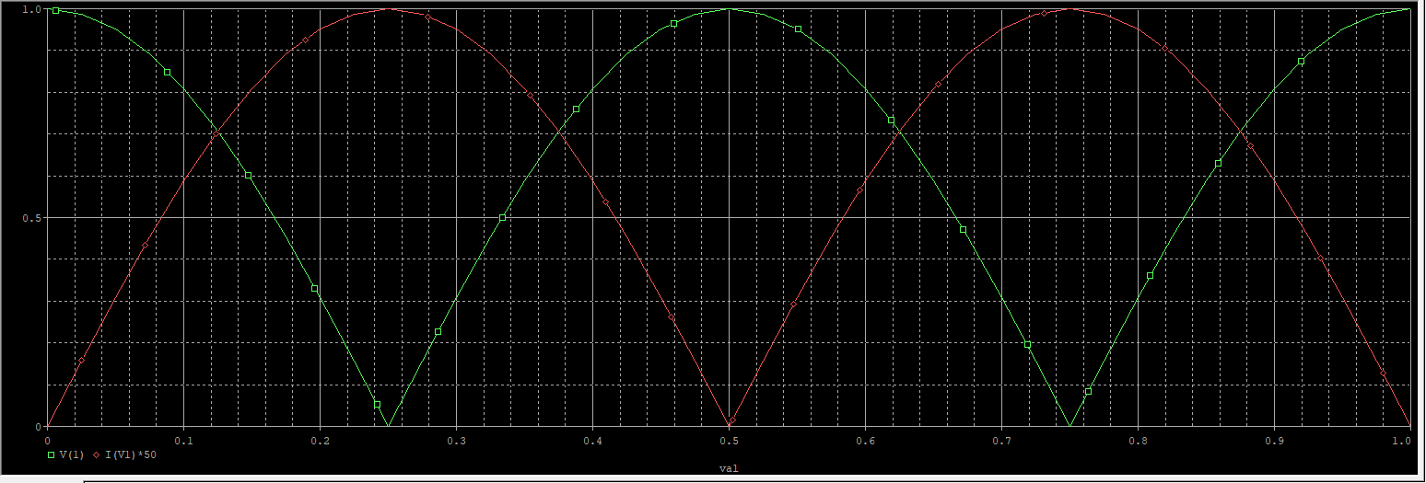

1. 终端短路：描绘电压、电流振幅沿线的分布规律；根据图形计算波长= 、频率= 、驻波比 = 、反射系数 = 。

（仿真图形结果粘贴在此处）

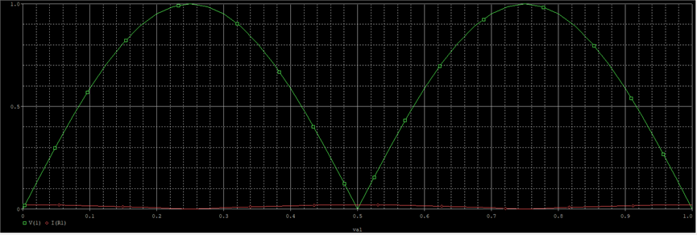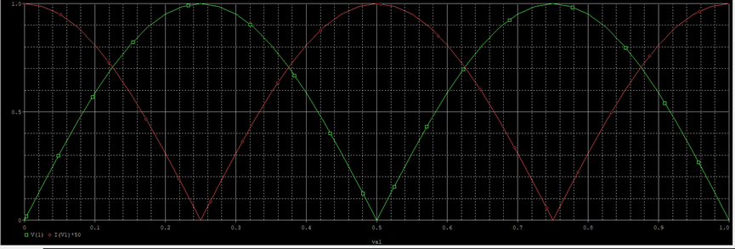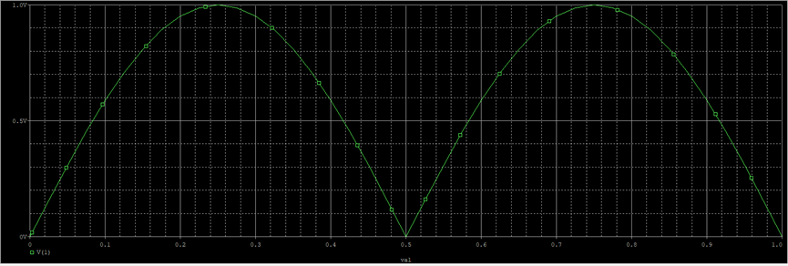

1. 终端节匹配负载：描绘电压、电流振幅沿线的分布规律；根据图形计算驻波比 = 、反射系数 = 。

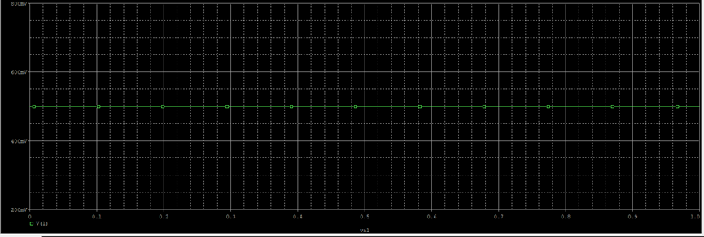（仿真图形结果粘贴在此处）

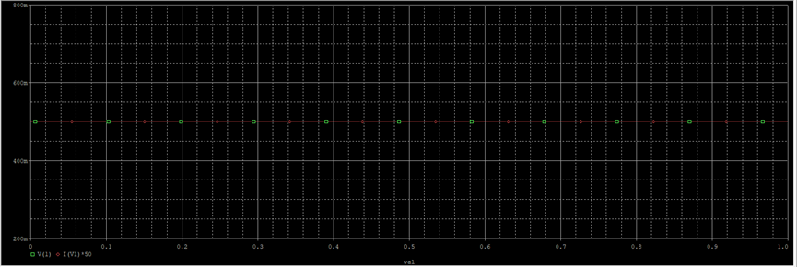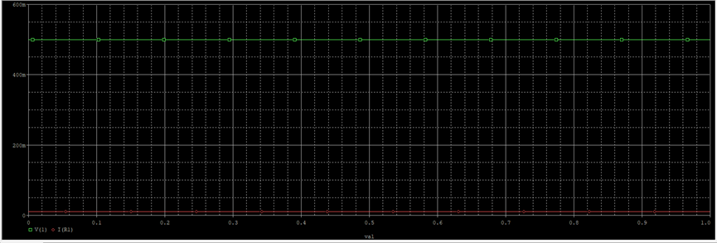

（d）终端节300Ω负载，描绘电压、电流振幅沿线的分布规律；根据图形计算驻波比 = 、反射系数 = ，终端阻抗= 。

（仿真图形结果粘贴在此处）

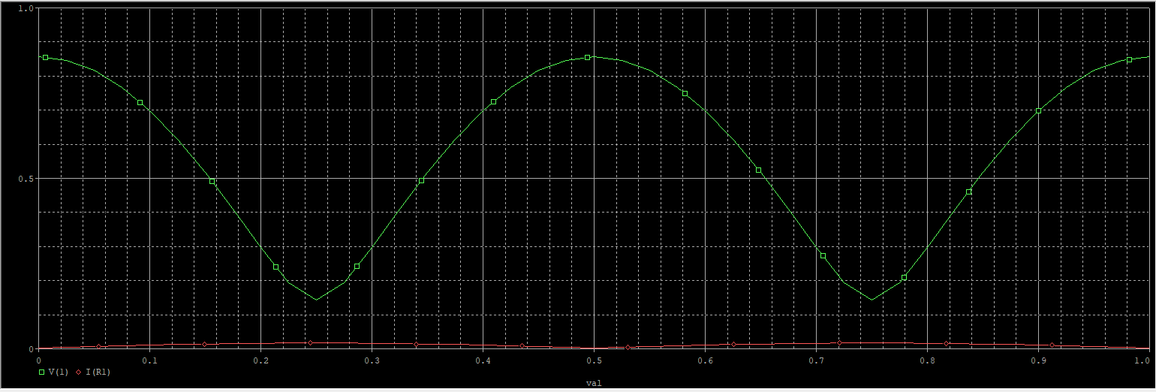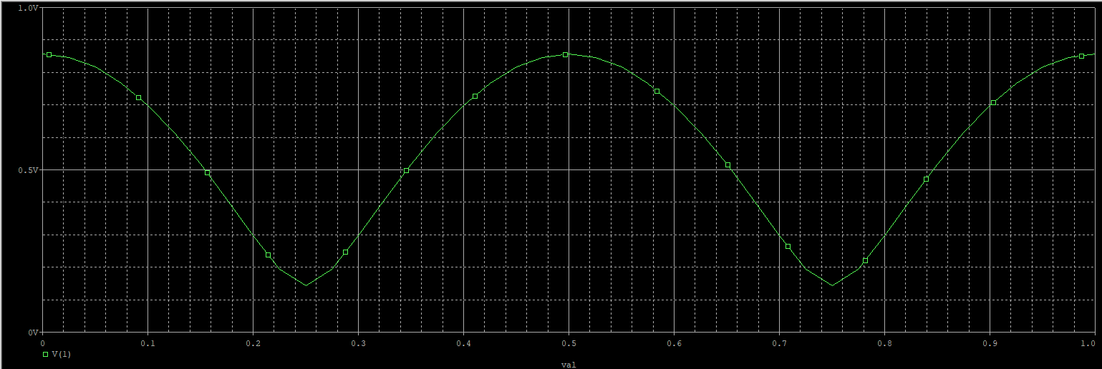

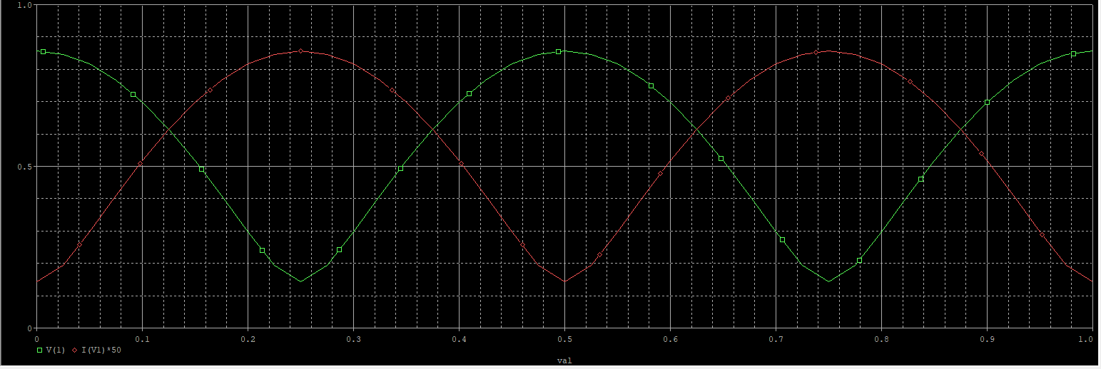**五、思考题**

1.写出测量负载阻抗ZL的测量步骤和计算公式。

|  |
| --- |
|  |
|  |
|  |
|  |
|  |
|  |
|  |

2.如何测量传输线的特性阻抗？

|  |
| --- |
|  |
|  |
|  |
|  |
|  |
|  |
|  |